TIẾT 110 TOÁN LUYỆN TẬP (T2)
I. YÊU CẦU CẦN ĐẠT:
1. Kiến thức, kĩ năng
- Củng cố về so sánh hai phân số và so sánh phân số với 1.
- Vận dụng được các phép tính đã học vào giải quyết một số tình huống gắn với thực tế.
- Phát triển năng lực lập luận, tư duy toán học và năng lực giao tiếp toán học.
2. Năng lực
- Năng lực tự chủ, tự học: Chủ động thực hiện được cách so sánh hai phân số trong bài học một cách tự giác, tập trung.
- Năng lực giải quyết vấn đề và sáng tạo: Có khả năng thực hiện sáng tạo khi tham gia trò chơi và vận dụng thực tiễn.
- Năng lực giao tiếp và hợp tác: Phát triển kĩ năng giao tiếp nghe - nói trong hoạt động nhóm.
3. Phẩm chất.
- Phẩm chất nhân ái: Có ý thức giúp đỡ lẫn nhau trong hoạt động nhóm để hoàn thành nhiệm vụ.
- Phẩm chất chăm chỉ: Chăm chỉ suy nghĩ, trả lời câu hỏi; làm tốt các bài tập.
- Phẩm chất trách nhiệm: Giữ trật tự, biết lắng nghe, học tập nghiêm túc.
II. ĐỒ DÙNG DẠY HỌC
- Kế hoạch bài dạy, bài giảng Power point.
- SGK và các thiết bị, học liệu phục vụ cho tiết dạy.

III. HOẠT ĐỘNG DẠY HỌC CHỦ YẾU
Thời gian | Hoạt động của giáo viên | Hoạt động của học sinh
5’ | 1. Hoạt động mở đầu
 | - GV tổ chức trò chơi để khởi động bài học.  + Câu 1: So sánh hai phân số và  + Câu 2: So sánh hai phân số và  + Câu 3: Quy đồng rồi so sánh phân số:  và  + Câu 4: Phân số nào lớn hơn 1: ;; ; ?  - GV nhận xét, tuyên dương.  - GV dẫn dắt vào bài mới. | - HS tham gia trò chơi  - Trả lời:  <  + >  + >  + ;  - HS lắng nghe.
24’ | 2. Luyện tập , thực hành
12’ | Bài 4: Làm việc nhóm 4  a, Xếp các thẻ ghi phân số vào vị trí thích hợp trên tia số:  - GV mời 1 HS đọc yêu cầu bài 4.  - Mời cả lớp tham gia trò chơi theo nhóm 3 để cùng nhau trao đổi và thực hiện các nội dung:  - Xếp các thẻ ghi phân số vào vị trí thích hợp trên tia số  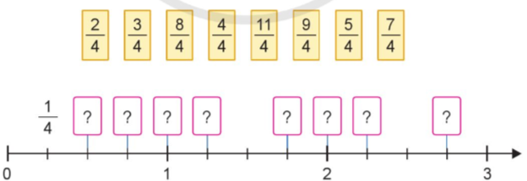  - GV kiểm tra, đánh giá kết quả trò chơi. Tuyên dương các nhóm.  b, Trong các phân số ở câu a, phân số nào bé hơn 1? Phân số nào lớn hơn 1?  - GV nhận xét, tuyên dương. | - 1 HS đọc yêu cầu bài 4.  - Cả lớp tham gia chơi trò chơi theo nhóm 3 để thực hiện nhiệm vụ.  + Các nhóm tiến hành chơi.  - HS căn cứ cào các “cột mốc” như ; 1; 2; 3 và các khoảng cách trên tia số để nhận biết vị trí tương ứng trên tia số của các phân số đã cho.  + Đáp án:  0; ; ; ; ; ; ;  - Các nhóm thi đua trình bày. Nhóm nào xong trước và đúng kết quả được xếp vị trí nhất, nhì, ba,...  - HS lắng nghe, rút kinh nghiệm  - HS nêu yêu cầu  - HS trình bày kết quả  + Phân số bé hơn 1 là: ;  + Phân số lớn hơn 1 là: ; ; ; ;  - HS lắng nghe, rút kinh nghiệm.
12’ | Bài 5: Làm việc nhóm 2  - GV mời 1 HS đọc yêu cầu bài 5.  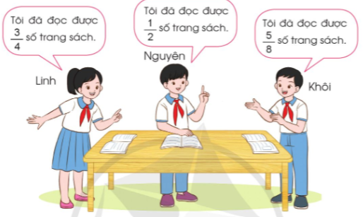  - GV mời một số HS khác nhận xét.  - GV thu vở chấm một số bài, đánh giá nhận xét chung và sửa lỗi.  - GV nhận xét, đánh giá. | - 1 HS đọc yêu cầu bài 5.  - Cả lớp làm việc nhóm bài tập theo yêu cầu.  - Đại diện nhóm chia sẻ kết quả  + So sánh các phân số ; ;  + Quy đồng mẫu số các phân số ; ; . Chọn mẫu chung là 8, ta có:  = = ; = =  + Ta có: > > nên > >  a, Vậy Linh đã đọc được nhiều trang sách hơn Khôi.  b, Trong ba bạn, Linh đã đọc được nhiều trang sách nhất.  - HS nhận xét.  - Lắng nghe, rút kinh nghiệm
6’ | 3. Vận dụng, trải nghiệm
 | - GV tổ chức vận dụng bằng bài tập 6:  - GV mời một số em đưa ra kết quả.  - Đáp án:  + Hàm lượng chất đạm có trong 100g một loại đậu xanh chiếm khoảng:  + Hàm lượng chất đạm có trong 100g một loại đậu tương chiếm khoảng  + So sánh: <  + Vậy hàm lượng chất đạm có trong 100g một loại đậu xanh ít hơn hàm lượng chất đạm có trong 100g một loại đậu tương.  - Nhận xét, tuyên dương | - HS tham gia để vận dụng kiến thức đã học vào thực tiễn.  - HS nêu yêu cầu của bài.  - HS đưa ra kết quả theo hiểu biết của mình.  - Lắng nghe, rút kinh nghiệm.
IV. ĐIỀU CHỈNH SAU BÀI DẠY (NẾU CÓ)
........................................................................................................................................................................................................................................................................................................

